滨州市惠州市 线路进口环节时限对标下钻分析报告
分析日期: 2026年05月01日

一、全程时限对标
以滨州市至惠州市线路为例，特快及竞品主要轨迹相同，均为滨州市-济南市-东莞市-惠州市，特快比竞品慢24.6小时。

二、进口环节对标
进口环节方面，特快进口时限为21.5小时，竞品为7.8小时。进口环节特快慢于竞品13.7小时，是需要重点优化的环节。

三、进口机构下钻分析
进口机构名称 | 样本量 | 处理时限（小时） | 分拣时限（小时） | 待发运时限（小时）
惠州中心
东莞进口

四、问题机构48小时分布分析

惠州中心 下钻分析
该机构进口处理环节数据：样本量1504件，处理时限9.41小时，分拣时限3.83小时，待发运时限5.58小时。

惠州中心 48小时到达/分拣/离开分布图：
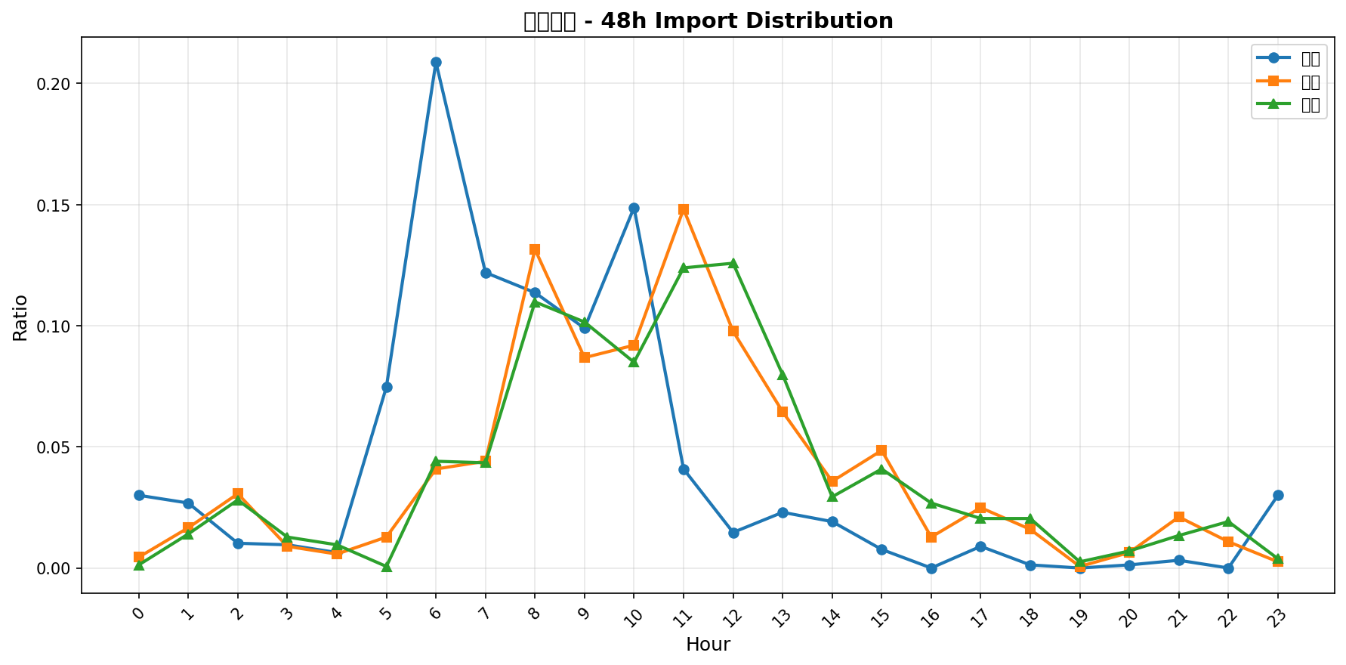
波峰分析：到达关键波峰在6点，占比20.9%；分拣关键波峰在11点，占比14.8%；离开关键波峰在12点，占比12.6%。

问题诊断
惠州中心进口处理时限长达9.41小时，主要原因分析：
分拣时限为3.83小时，占处理时限的40.7%，说明分拣环节耗时较长。
待发运时限为5.58小时，占处理时限的59.3%，说明待发运环节存在积压。

48小时分布完整分析
针对惠州中心进口环节的48小时到达/分拣/离开分布分析显示。在到达环节，邮件主要集中在5点至10点之间到达，其中6点为关键波峰时段，到达占比达到20.9%。分拣环节的关键波峰出现在11点，分拣占比为14.8%，表明邮件在到达后需要3.83小时左右完成分拣处理。离开环节的关键波峰出现在12点，离开占比为12.6%，表明邮件分拣完成后需要等待发运，待发运时限为5.58小时。综合分析发现，惠州中心进口处理时限长达9.41小时，主要问题在于分拣环节耗时3.83小时，占整体处理时限的40.7%，是进口处理的主要瓶颈；待发运环节耗时5.58小时，占整体处理时限的59.3%，说明发运班次安排不够合理，存在积压现象。针对上述问题，建议优化分拣流程以提高分拣效率，增加分拣设备投入实现自动化分拣，优化发运班次安排减少待发运积压时间，调整到达时段分布避免集中到达导致处理拥堵。

优化建议
1. 优化分拣流程，提高分拣效率，缩短分拣时限
2. 增加分拣设备投入，实现自动化分拣
3. 优化发运班次安排，减少待发运积压时间
4. 调整到达时段分布，避免集中到达导致处理拥堵

五、分析总结
滨州市至惠州市线路特快全程时限为77.7小时，竞品为53.1小时。特快比竞品慢24.6小时。进口环节特快为21.5小时，竞品为7.8小时。进口环节慢于竞品13.7小时。需重点关注进口环节优化，提升整体时效表现。。

